硕 士 研 究 生 读 书 报 告



题目 证券交易系统读书报告

作者姓名 王艳灵
作者学号 Z134325199
指导教师 刘二腾
学科专业 金融数据分析
所在学院 软件学院
提交日期 二○ 15 年 4月

The Book paper Of The Securities Trading System

A Dissertation Submitted to
Zhejiang University
in partial fulfillment of the requirements for
the degree of
Master of Engineering

Major Subject: The Securities Trading System

Advisor: Liu Erteng

By
Wang Yanling
Zhejiang University, P.R. China
2015

摘要
随着科技的发展，人们的物质生活变得更加充裕，有了足够的资金进行投资，投资的相关信息变得更重要了，证券这一行业得到很好的发展，那么证券软件的发展也随之变得方便快捷，从手工到半手工再到电子化，使得客户可以通过网络进行在线交易以及行情分析。现在的交易系统更加注重时间差的缩短，其变得更快捷，使客户获得的信息更精准。证券公司业务量很大，如果想要很清晰的处理好各个业务，就需要一个很好的证券交易系统，而系统功能的复杂和庞大以及业务关系之间的复杂性，使得证券公司都想得到一个能够很好的支持业务之间的逻辑关系的处理、数据的储存和获取以及事务代码的重用性的系统框架，并且提高系统功能的可维护性。本文主要讲的是证券系统设计方面的知识。
关键词：证券交易， 业务框架， 系统设计

Abstract
With the development of science and technology, people's material life become more abundant, have enough money for investment, investment information becomes more important, the securities industry to obtain the very good development, so the development of the securities software it is convenient and quick, from manual to half manual and electronic, allowing customers to through the network online transactions and market analysis.Trading systems pay more attention to shorten the time difference, now it becomes more efficient and make customer information more accurate.Securities business volume is very big, if you want to clear handle various business, securities trading system, you need a good and complex and huge system function and the complexity of the business relationship between, make securities companies are trying to get a good support to the business of the logical relationship between processing, data storage and access and transaction code reuse system framework, and improve the maintainability of the system function.This paper is about securities system design aspects.
Keywords：Securities trading, business framework, system design

1引言
通过阅读《证券集中交易系统框架设计与实现》、《证券交易管理系统》、《证券交易系统》、《证券交易系统概要设计说明书》这四篇文档，了解到有关证券交易系统的架构和设计，以及其证券交易相关的内容。随着科技的发展，人们的物质生活变得更加充裕，有了足够的资金进行投资，投资的相关信息变得更重要了，证券这一行业得到很好的发展，那么证券软件的发展也随之变得方便快捷，从手工到半手工再到电子化，使得客户可以通过网络进行在线交易以及行情分析。现在的交易系统更加注重时间差的缩短，其变得更快捷，使客户获得的信息更精准。
2 正文

《证券集中交易系统框架设计与实现》这篇文章里介绍了证券集中交易系统的总体结构和框架，以及业务层框架设计和相关构件等，并说明了系统框架是如何存取业务对象的，在这过程中体现中间件的协作。这篇文章有提到证券系统的95%以上市场份额被恒生、金证等五大公司占据，那么一些小证券公司更需要在证券系统方面下功夫了。
证券公司业务量很大，如果想要很清晰的处理好各个业务，就需要一个很好的证券交易系统，而系统功能的复杂和庞大以及业务关系之间的复杂性，使得证券公司都想得到一个能够很好的支持业务之间的逻辑关系的处理、数据的储存和获取以及事务代码的重用性的系统框架，并且提高系统功能的可维护性。而且券商和证券公司各员工对系统的各项性能都有着很高的要求，因为，这影响着他们的工作和生活，因此，系统框架必须要在性能水平方面超过老系统，也只有这样才能使用户和证券公司的满意都能得到提高。
因此，证券系统的设计必须要具有以下几个特点：系统尽可能的可以覆盖到各个业务；具有用户可用性，并且要求系统界面简洁明了、系统使用方便快捷；具有很好的稳定性；较高的安全性，使得用户和相关人员的资料的安全得到很好的保障；系统应具有防范各种灾难的能力，当各种灾难发生时，应具有补救或容错手段，使系统再生，使故障排除时间缩到最短；系统设计时应充分考虑其可扩充性，尽量将系统抽象化、能参数化，使系统尽可能地应付各种业务变化，便于加入各种新的业务需求；程序设计时应保持良好的编程风格，结构清晰、注释明确，使调试、测试人员能快速定位各种错误。系统应提供远程维护功能，便于及时恢复系统。在安全性要求的内容中，应该涉及到交易数据、资金数据、证券数据、账户数据、配置数据、行情数据、管理数据等的安全管理。
此外，需要根据用户和相关工作人员的要求进行证券交易系统体系结构的设计，根据实际的业务流程可以把证券体系结构的设计分为以下几个方面：资金管理、柜台管理、查询管理、委托服务、数据转换、银证转账、日终管理、系统管理、系统监控、报表管理。当然，这些内容可以被看作是包含在客户交易、接口处理、系统维护这三个方面。
从图中可以看出，委托服务、数据转换、银证转账这三个模块是属于接口处理模块的内容，资金管理、柜台管理、报表管理、查询管理这几方面的内容是属于客户交易，系统监控、日终管理、系统管理这三方面是属于系统维护。这三大方面的内容缺一不可，它们是相互关联。与营业部局域网和数据库一起构成完整的一个证券交易系统的体系结构。
局域网
数据库
柜台管理
查询管理
报表管理
资金管理
数据转换
银证转账
委托服务
日终管理
系统管理
系统监控
接口处理子系统
系统维护子系统
图1 交易系统体系结构
框架可以采用面向对象的分析设计方法，将对象的属性、联系映射到数据库。框架可以模式化数据存取部分使状态变化的对象的数据更新到数据库，框架还可以模式化数据表设计，推导出数据表结构。
证券交易系统的框架设计时，系统体系结构可以分为表示层、服务层、业务层和数据层。这样做的好处在于，在一个层次内需要处理的概念少了，可以很清晰的分类处理而不容易出错，在修改时不会因为局部的变化而导致整个系统都需要修改，更容易维护和测试。当然，缺点也可显而易见，增加和修改需要在不同的层次中进行，这样的话，会导致时间的浪费，效率的降低。在这几个层次中，表示层负责与用户交互，它依赖于服务层；服务层提供对外服务，为用户和工作人员提供服务，它依赖于业务层和数据层。业务层包含应用和领域逻辑，该项层独立于其它层。数据层则主要访问数据库、数据库事务处理、系统日志等。
在进行系统框架设计的时候必须要事先确定业务逻辑模式和数据访问模式，只有这样才能更好的进行系统框架的设计。系统框架设计图如下：
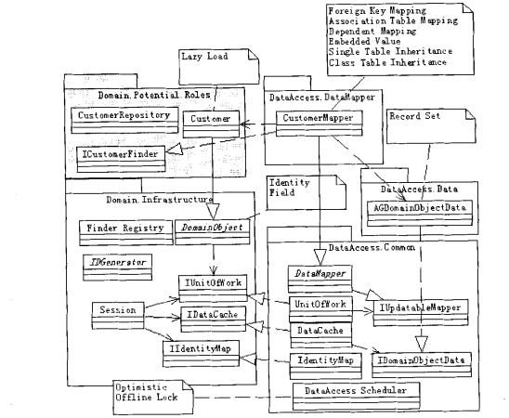
图2 框架总体设计图

在这里还讲到对象关系映射，O/R Mapping是指面向对象系统内存中的对象和关系数据库中相互转换。映射的主要问题就是如何在关系数据库中表达对象之间的关系。对象之间的联系是用内存中的地址来保持的，数据库的表的联系是靠外键来体现的。之外还要设置以下几项内容。
（1）在其中，操作单元在一次业务事务中记录业务对象的变化情况，业务结束时更新提交给数据库。操作单元有RegisterNew（负责记录新创建）、RegisterDirty（记录更改）、RegisterRemoved（记录删除）、Commit（业务提交）方法，操作单元是业务完成后，集中开始数据库事务的更新。
（2）在系统中还存在着身份簿这个名词，确保每个业务对象在一次会话中只有一个实例。身份簿有更新的方法，负责验证业务对象，看业务对象缺少与否，以避免载入的实例不一致的现象的出现。
（3）迟载入：是将引用的对象推迟到需要时才载入。模拟现实，因些对象间提关系很多。只有SeatSecuritiesAccountCollection属性被访问时才载入，所以迟载入是对象关系映射的必备之一。
（4）查找者登记簿：登记所有的查找业务的接口。Mapper必须要通过查找者登记簿实现它们的对接。
（5）仓库为业务层提供相应的查找服务。
（6）标识产生器：为业务层新创建对象时提供ID。
（7）记录集是用内存中的对象表示表结构的数据。
（8）乐观锁：很形象的一个名称，讲的是假设并发冲突的机率很低，刚提取数据时不加锁，在提交变化时才来看数据是否被修改，若已经被修改，则回滚。有两种比较方法：原数据比较、时间戳比较。
（9）会话是指客户端与服务器端之间的交互，交互的方式有两种：查询和提交变化。
业务框架层的设计中包括：能力层、操作层、协议层、策略层。
除了证券交易系统的需求分析、总体设计、数据库设计、详细设计和实现这几个方面之外，在系统设计完成之后，还要有一个必要的阶段，就是对系统进行测试和维护。系统的测试结果是衡量软件质量优劣的重要指标之一，由于证券交易系统的实时性和差错率要求较高，一旦出现问题，后果将不可收拾，那么在这里就必须要进行严格的测试。我认为应该从以下几个方面进行测试和维护，系统各项功能方面的测试、系统所具有的性能方面的测试以及抽样进行用户使用系统的满意度方面的调查，在性能测试这方面是很重要的，它要包括在测试环境下测试发现系统的性能所可能存在的瓶颈，以及在所配置的测试环境下，能满足系统用户响应时间的要求下，所能承载的最大并发用户数量，和系统委托业务的响应时间。如果测试结果很好的话，那么就可以说明系统的设计和实现是不错的。
证券交易系统完成之后，所要实现一定的功能，那么证券应该实现哪些功能呢，下面的图可以有一个很好的展示。
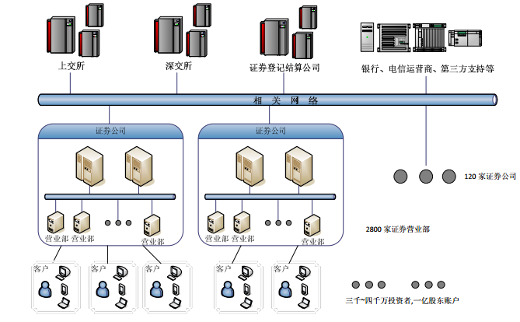
图3 证券系统交易功能图
具体过程为客户到证券公司进行开户，证券公司里的营业部登记，之后客户可以通过客户端在银行、电信运营商、第三方支持等的服务下进行网上交易，在交易时首先进行交易委托，成交之后，证券公司就可以进行登记结算了。
证券交易系统是证券公司为了改革原有的经营模式，适应新时代的需要而出现的。它实现了资金、资源集中管理服务的完整的一个网上证券交易系统，并且整合了证券公司主营业务的很多的内容，并进一步发展。目前的证券公司的交易系统复杂而又庞大，由于时间不同、标准不一，各个子系统之间无法做到很有效的整合，和高效率的协调工作。当前的证券公司已经意识到这些，他们也把证券交易系统的创新和服务的创新提到议事日程上来了。当前的证券交易已经更多的需要的是系统功能的强大和时间差的减少，以及系统各方面性能的提高，以使得用户交易时的依据的信息更准确，系统更灵敏。

在其他分类算法中只介绍了LB算法，它是基于概率统计和关联规则的算法。其优点是准确度比现有的其他方法高，但也具备贝叶斯和CBA算法的缺点。其过程是利用Apriori算法找出频繁而有意义的项级存放在一个集合中，对未知样本进行分类则可以在这个项级中找出未知样本中最长的项级计算未知样本属于各个类别的概率。
3 小结
通过这几篇文章的学习，对数据挖掘有关知识内容的了解更加深一步。当今社会被迅整膨胀的海量数据推动进入了大规模数据分析时代，数据量的庞大，也给信息需求者带来了一定的困扰，庞杂的数据令信息需求者头疼，无从下手，那么在大数据背景下的数据分析，便成了不可或缺的内容。随之，数据挖掘也成了数据分析里不可缺少的一个领域。它可以分析得到数据潜在的规律，并且为决策者提供支持，以便能得到更好的收益。

参考文献

[1]郝先臣 张德干 高光来. 数据挖掘工具和应用中的问题[J]. 东北大学学报,2011,22:2.
[2]王光宏 蒋平. 数据挖掘综述[J]. 同济大学学报,2004,32:2.
[3]吴俊杰. 财务困境预测_数据挖掘方法的比较与运用[J]. 清华大学学报,2006,1.
[3]姚靠华 蒋艳辉. 基于决策树的财务预警[J]. 系统工程,2005,23:10.
[3]刘红岩 陈剑 陈国青. 数据挖掘中的数据分类算法综述[J]. 清华大学学报,2002,42:6.

